Internorm steigert Absatz um 30% und investiert Rekordsumme

Das Familienunternehmen knackt 2021 die 400 Millionen-Umsatzmarke und investiert in den nächsten drei Jahren mehr als 160 Millionen Euro.

Die Internorm International GmbH verzeichnete im Geschäftsjahr 2021 mit einem Wachstum im Auftragseingang von fast 30 Prozent ein herausragendes Ergebnis und verstärkt europaweit ihre Markenführerschaft. Der österreichische Fenster- und Türenhersteller steigerte seinen Umsatz auf 421 Millionen Euro, was einem Wachstum von mehr als 14 Prozent und somit 53 Millionen entspricht. Ein entscheidender Erfolgsfaktor für Internorm ist die 100% Made in Austria-Philosophie, wodurch die Produktion und Lieferketten während der gesamten Pandemie vollständig aufrechterhalten wurden. In ganz Europa und speziell im DACH-Markt punktete das Familienunternehmen mit innovativen Produkten im Bereich der thermischen Sanierung. Bis 2024 ist ein Investitionspaket in Höhe von 160 Millionen Euro geplant, um sich für den weiteren Wachstumskurs bestens aufzustellen.

Herausragende Performance in Europa
Internorm verbuchte 2021 in allen europäischen Kernmärkten zweistellige Zuwächse. In Österreich legte der Trauner Fensterhersteller im Auftragseingang um 30 Prozent zu. Sowohl mengen- als auch wertmäßig hat Internorm damit in Österreich seine Marktführerschaft ausgebaut. Im DACH-Raum verzeichnete Internorm eine Steigerung im Auftragseingang von rund 19 Prozent. „Wir sind sehr erfreut über die starken Zuwächse in allen Kernmärkten. Diese Entwicklung in einem herausfordernden Jahr war so zu Jahresbeginn nicht vorherzusehen. Hierbei kam uns vor allem unsere 100% Made in Austria-Strategie und die damit einhergehende hohe Lieferunabhängigkeit entgegen. Somit konnten wir unsere Position als Europas führende Fenstermarke festigen“, bilanziert Internorm-Geschäftsführer Marketing & Vertrieb Johann Brandstetter.

Vorbild bei der thermischen Sanierung: Italien mit Umsatzverdopplung
In Italien konnte Internorm den Auftragseingang 2021 mit einem Plus von 110 Prozent sogar mehr als verdoppeln. Dies liegt unter anderem auch an einem attraktiven Fördermodell. „In Italien sieht man, was unbürokratische und hoch dotierte Förderungen zur thermischen Sanierung bewirken können. Hier sollten sich die Nachbarländer etwas abschauen, wenn wir die gesetzten Klimaziele ernst nehmen und auch erreichen wollen“, kommentiert Internorm-Miteigentümer Christian Klinger die Entwicklung in Italien.

Fenstermarkt wieder im Aufschwung
Neben der verstärkten Sanierungsbereitschaft sind die Prognosen auch im Neu- und Objektbau für den europäischen Fenstermarkt laut aktuellen Branchenstudien weiter positiv. Nach einer pandemiebedingten Stagnation 2020, wuchs der Fenstermarkt im DACH-Raum 2021 um 8,5 Prozent, für das aktuelle Geschäftsjahr werden weitere 5,7 Prozent prognostiziert. Die ersten Indikatoren des laufenden Geschäftsjahres bei Internorm sind ebenfalls vielversprechend: Zu Jahresbeginn verzeichnete Internorm ein weiteres Wachstum von 34,1% im Auftragseingang im Vergleich zum Vorjahr. Die Exportquote von Internorm lag 2021 wie im Vorjahr bei 58 Prozent.

Investitionspaket für die Zukunft: mehr als 160 Millionen Euro bis 2024
Um für die weiteren Herausforderungen der Zukunft und die hohe Nachfrage gerüstet zu sein, setzt Internorm ein umfassendes Investitionspaket um. Mehr als 160 Millionen Euro werden bis 2024 für die Erweiterung von Produktionskapazitäten, neue Produktinnovationen und Digitalisierungsmaßnahmen bereitgestellt. „Wir haben schon zu Beginn der Corona-Pandemie angefangen antizyklisch zu investieren. Mit dem größten Investitionspaket unserer Geschichte bauen wir nun vor allem unsere drei Werke in Traun, Sarleinsbach und Lannach weiter aus, um die Produktionskapazitäten für unsere energieeffizienten und innovativen Produkte zu erhöhen. So schaffen wir auch mehr als 200 neue Arbeitsplätze in den nächsten zwei Jahren“, so Christian Klinger. Zum Vergleich: Von 2012 bis 2021 realisierte der oberösterreichische Fensterhersteller Investitionen von exakt 168 Millionen Euro.

Erfolgsfaktoren: Ein starkes Team und Produkte für mehr Wohnkomfort
„Wir beobachten seit Anfang 2021 einen deutlichen Aufschwung auf dem Fenstermarkt. Die Themen Wohngesundheit und Wohnkomfort haben rasant an Bedeutung gewonnen und gehen mit einer hohen Nachfrage nach energieeffizienten, innovativen und komfortsteigernden Produkten einher. Hier sind die Unternehmen im Vorteil, die innerhalb akzeptabler Lieferzeiten produzieren können“, resümiert Geschäftsführer Johann Brandstetter. Nicht nur die Produktionstiefe und die größtenteils regionalen Lieferketten von Internorm waren Erfolgsgaranten. Auch die gesamte Internorm-Familie sowie ein starkes, weltweites Netzwerk von rund 1.300 Vertriebspartnern trugen zum Wachstum bei.

„Dank unserer Mitarbeiterinnen und Mitarbeiter konnten wir die Produktion in den letzten beiden Jahren durchgehend aufrechterhalten. Auch unsere Vertriebspartner haben einen großen Anteil am Erfolg 2021. Im Vergleich zur allgemeinen Marktentwicklung sehen wir, dass wir vieles richtig und gemeinsam vorangebracht haben“, so Miteigentümer Christian Klinger.
Um sich auch für die Herausforderungen der Zukunft zu rüsten, wurden 2021 50 neue Mitarbeiter/innen eingestellt. Der Mitarbeiterstand liegt aktuell bei 2.024 (vollzeitäquivalent).
Design und Technik perfekt vereint: Internorm mit drei neuen Produkt-Highlights
Auch in der Produktpalette wächst Internorm weiter und startet das Jahr 2022 mit gleich drei Neuheiten: Mit den Fenster-Modellen KF 510 (Kunststoff- und Kunststoff-Alu-Fenster) und HF 510 (Holz-Alu-Fenster) sowie den Designer-Haustüren erweitert Internorm sein Premium-Sortiment. Die Entwicklungsspezialisten des europäischen Markenführers im Fensterbereich beweisen damit, dass Internorm der Taktgeber im Bereich Design, Innovation und Wohnkomfort ist. „Es ist der logische nächste Schritt, das preisgekrönte Designprinzip des KF 520 nun auch in weiteren Varianten auf den Markt zu bringen. Die beiden neuen Fenstermodelle sind perfekt kombinierbar, bieten ein einzigartiges Innenleben mit höchsten Sicherheitsstandards und zeichnen sich durch eine außerordentliche Ästhetik aus. Mit unserer patentierten und bahnbrechenden I-tec Secure Verriegelungstechnik setzen wir in Punkto Sicherheit und Innovation Maßstäbe in der gesamten Fensterbranche“, fasst Internorm-Eigentümer Christian Klinger die Produktinnovationen zusammen. Zudem bringt Internorm neue Designs für Hauseingangstüren auf den Markt.

Zeit zu Handeln – Zeit für die Klimawende
„Mit unseren Produkten wollen wir auf technologischer und energetischer Ebene, aber auch durch herausragendes Design weiter begeistern. Das enorme Wachstum im Jahr 2021 bestätigt uns in unserer Strategie und unserem Handeln. Wir werden unseren Einsatz für den Klimaschutz weiter ausbauen und sehen uns in der Verantwortung weiter auf die Dringlichkeit hinzuweisen“, mahnt Klinger.

„Italien macht es vor und zeigt, dass attraktive Fördermodelle schnell und zielgerichtet wirken. Österreich muss in die Zukunft investieren, anstatt Geld durch Strafzahlungen zu verheizen. Corona darf keine Ausrede für das Nicht-Erreichen der Klimaziele sein. 2030 und die damit verbunden Strafzahlungen rücken mit großen Schritten näher: Es ist definitiv Zeit zu handeln“, fordert Internorm-Miteigentümer Christian Klinger abschließend.

-----------

Europas Fenstermarke Nr. 1
Internorm ist die größte international tätige Fenstermarke Europas und Arbeitgeber für 2.024 Mitarbeiter/Innen (vollzeitäquivalent). Mehr als 27,5 Millionen Fenstereinheiten und Türen – zu „100% Made in Austria“ – haben die drei Produktionswerke Traun, Sarleinsbach und Lannach bisher verlassen. Von der Geburtsstunde des Kunststoff-Fensters bis zu den heutigen Holz-Aluminium-, High-Tech- und High-Design-Innovationen, setzt Internorm europaweit Maßstäbe. Gemeinsam mit rund 1.300 Vertriebspartnern in 21 Ländern baut das Unternehmen seine führende Marktposition in Europa weiter aus. Zur Produktpalette gehören neben den Fenster- und Türsystemen auch Sonnen- und Insektenschutzsysteme.
Bildmaterial:
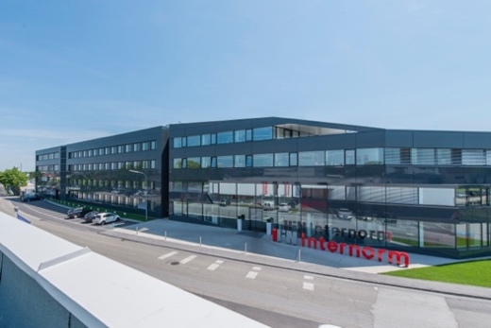 | Abb.1 Internorm: Europas führende Fenstermarke wächst weiter  Das Familienunternehmen knackt 2021 erstmals die 400 Millionen-Umsatzmarke und investiert in den nächsten drei Jahren rund 160 Millionen Euro.  Fotocredit: Internorm
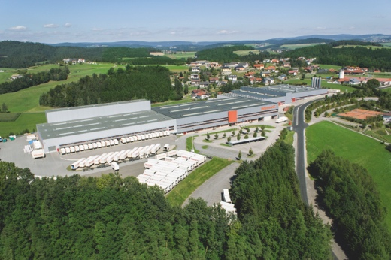 | Abb. 2 Investitionspaket für die Zukunft: 160 Millionen Euro bis 2024 geplant  Um für die Zukunft gerüstet zu sein, plant Internorm bis 2024 das bisher größte Investitionspaket von 160 Millionen Euro in die Werke, Produktinnovationen und Digitalisierungsmaßnahmen.  Fotocredit: Internorm
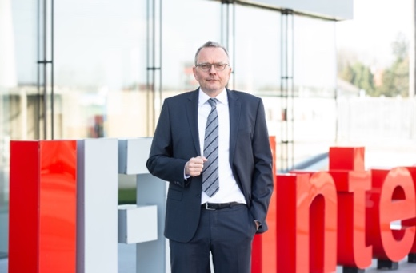 | Abb. 3 Internorm-Miteigentümer Christian Klinger  „Mit unseren Produkten wollen wir auf technologischer sowie energetischer Ebene, aber auch durch herausragendes Design weiter begeistern. Das herausragende Ergebnis im Jahr 2021 bestätigt uns in unserer Strategie und unserem Handeln.“  Fotocredit: Internorm
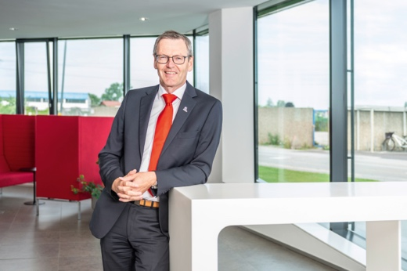 | Abb. 4 Internorm-Geschäftsführer Johann Brandstetter  „Wir sind sehr erfreut über die starken Zuwächse in allen Kernmärkten. Hierbei kam uns vor allem unsere 100% Made in Austria-Strategie und die damit einhergehende hohe Lieferunabhängigkeit entgegen. Somit konnten wir unsere Position als Europas führende Fenstermarke festigen.“  Fotocredit: Internorm
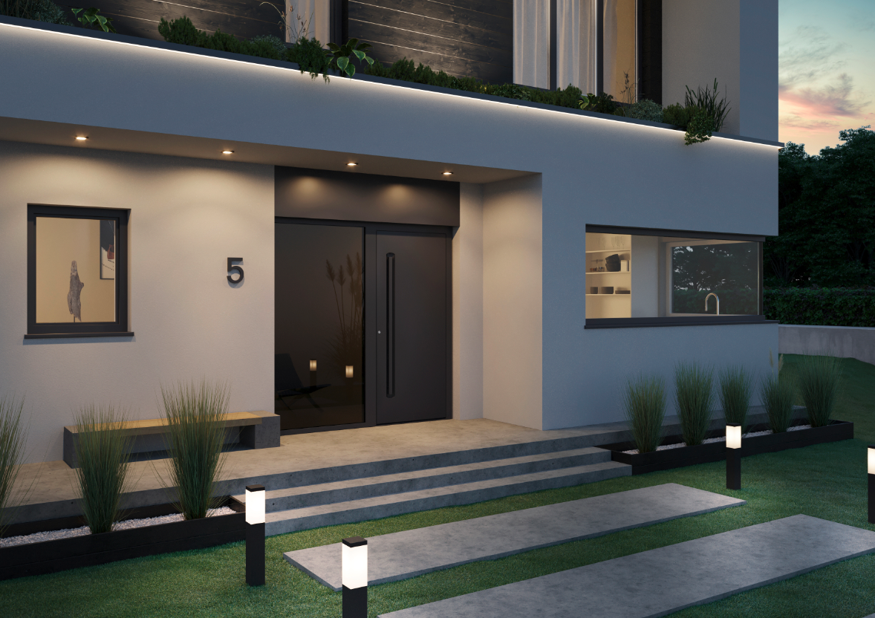 | Abb. 5 Design und Technik perfekt vereint: Internorm mit drei neuen Produkt-Highlights  Mit den Fenster-Modellen KF 510 und HF 510 sowie den Designer-Haustüren erweitert Internorm sein Premium-Sortiment. Die Entwicklungsspezialisten des europäischen Markenführers im Fensterbereich beweisen damit, dass Internorm der Taktgeber im Bereich Design, Innovation und Wohnkomfort ist.  Fotocredit: Internorm

Pressekontakt:
Internorm International GmbH  Mag. Christian Klinger, BSc  Miteigentümer und Unternehmenssprecher  Ganglgutstraße 131  4050 Traun  Tel.: +43 7229 770-0  christian.klinger@internorm.com | plenos – Agentur für Kommunikation  Jonas Loewe, MSc  Managing Director  Siezenheimerstraße 39a  5020 Salzburg  Tel.: +43 676/83 786 229  jonas.loewe@plenos.at

